HOTELES BOGOTA

Favio Bernal
Luisa Lopez
Carlos Lamus
Andrés Borbon
Juan Roncancio
Sebastián Tiusso
Alejandro Mateus

Universidad Libre
Facultad de Ingeniería

Ingeniería de Sistemas
Arquitectura de información
Docente Linda Francoise Caicedo

09 de octubre de 2025
TABLA DE CONTENIDO
Tabla de Imagenes 3
OBJETIVOS 5
Objetivo General 5
Objetivos Específicos 5
Marco Teórico 6
Patrones de diseño 6
Microservicios 7
Contenedores 7
Docker 7
Kubernets 8
Metodología 8
Análisis y Diseño de la Arquitectura 8
Desarrollo de los Microservicios 9
Contenerización con Docker 9
Orquestación con Kubernetes 9
Patrones de diseño 10
Repository Pattern (Acceso a datos) 10
Service Layer (Lógica de negocio) 11
Factory Pattern (Creación y validación) 12
Observer Pattern (Eventos y notificaciones) 13
Singleton Pattern (Conexión a base de datos) 13
Microservicios 14
Frontend (SPA) 14
Backend (API REST) 15
Base de datos (MongoDB) 16
Contenedores 16
Contenedor: MongoDB (persistencia) 16
Contenedor: hotels-api (backend Node/Express) 17
Contenedor: hotels-frontend (React + Nginx) 18
Docker 19
Kubernets 20
Mejoras UI/UX 22
Slider “Los Más Buscados” 24
FILTROS Y RESULTADOS 26
Estilo y Accesibilidad 28
Wireflows 29
Link de el Wireflows: 30
Sitemap 31
Link del SiteMap: 32
Resultados 32
Conclusiones 32
Referencias 34

Tabla de Imagenes

Figure 1:Repository Pattern 11
Figure 2:Service Layer 12
Figure 3:Factory Pattern 12
Figure 4:Observer Pattern 13
Figure 5: Singleton Pattern 14
Figure 6:Frontend (SPA) 15
Figure 7:Base de datos (MongoDB) 16
Figure 8:Contenedor: MongoDB (persistencia) 17
Figure 9:Contenedor: hotels-api (backend Node/Express) 18
Figure 10:Contenedor: hotels-frontend (React + Nginx) 18
Figure 11: Docker 19
Figure 12:Docker 1 19
Figure 13:Docker 2 19
Figure 14:Docker 3 20
Figure 15:Kubernets 21
Figure 16:Kubernets 22
Figure 17:Imagen mejora UI/UX 23
Figure 18:Codigo de la imagen UX 24
Figure 19:Slider 25
Figure 20:Codigo de el Slider 26
Figure 21:Imagen Filtros y resultados 27
Figure 22:Codigo Filtros y resultados 27
Figure 23:Imagen Estilo y Accesibilidad 29
Figure 24:Codigo estilo y accesibilidad 29
Figure 25:Imagen Wireflows Diagrama 30
Figure 26:Imagen SITE MAP 31

HOTELES BOGOTA
El turismo en Bogotá ha experimentado un crecimiento sostenido en los últimos años, posicionándose como una de las ciudades con mayor flujo de visitantes en Colombia. Según el Observatorio de Turismo de Bogotá (IDT, 2023), la capital recibió más de dos millones de turistas internacionales y un alto número de visitantes nacionales, lo que ha impulsado la demanda de servicios hoteleros modernos, eficientes y adaptados a las necesidades de los viajeros. En este contexto, surge el proyecto Hoteles Bogotá, cuyo objetivo es ofrecer una plataforma digital que centralice la información de hoteles, facilite la gestión de reservas y optimice la experiencia del usuario mediante el uso de tecnologías de desarrollo web y arquitecturas basadas en contenedores.
La propuesta integra un frontend desarrollado en React, un backend implementado en Node/Express y una base de datos MongoDB, todo ello desplegado en un entorno controlado con Docker y posteriormente orquestado mediante Kubernetes. Este enfoque tecnológico no solo garantiza portabilidad y escalabilidad, sino que también se alinea con las tendencias de transformación digital que buscan fortalecer el sector turístico en Bogotá y mejorar la competitividad de los servicios hoteleros en la región.

OBJETIVOS

Objetivo General
Desarrollar una aplicación web basada en arquitectura de microservicios, utilizando Docker para la gestión de contenedores y Kubernetes para la orquestación, que permita consultar y visualizar los hoteles más buscados en Bogotá, implementando patrones de diseño de software que garanticen escalabilidad, mantenibilidad y buenas prácticas de ingeniería.

Objetivos Específicos
- Implementar el frontend de la aplicación con React.js, ofreciendo una interfaz gráfica moderna, responsiva y fácil de usar para la búsqueda y filtrado de hoteles.
- Desarrollar el backend con Node.js y Express, estructurando los servicios en microservicios independientes y aplicando patrones de diseño como Repository, Factory, Service Layer y Singleton.
- Configurar y administrar la base de datos MongoDB, garantizando la persistencia y disponibilidad de la información de hoteles.
- Contenerizar los microservicios mediante Docker, asegurando portabilidad y consistencia en diferentes entornos de desarrollo y producción.
- Orquestar los servicios con Kubernetes, configurando deployments, services e ingress para lograr disponibilidad, escalabilidad y balanceo de carga.
- Realizar pruebas funcionales y de despliegue para validar el correcto funcionamiento de la aplicación en entornos locales y en clústeres de Kubernetes.

Marco Teórico

El marco teórico constituye un elemento esencial dentro de la presente documentación, ya que permite contextualizar los fundamentos conceptuales y técnicos sobre los cuales se desarrolla el proyecto Hoteles Bogotá. En este apartado se abordan los principios que sustentan la construcción de la aplicación, entre los cuales se destacan los patrones de diseño de software, la arquitectura de microservicios, el uso de contenedores y su implementación mediante Docker, así como la orquestación de aplicaciones con Kubernetes. La inclusión de estos conceptos no solo proporciona un soporte teórico sólido, sino que también justifica las decisiones de diseño adoptadas en el desarrollo del sistema, garantizando buenas prácticas de ingeniería, escalabilidad y sostenibilidad tecnológica en el tiempo.

Patrones de diseño
Los patrones de diseño son soluciones reutilizables y probadas para problemas comunes en el desarrollo de software. Estos no son fragmentos de código listos para copiar y pegar, sino esquemas conceptuales que guían la construcción de sistemas más mantenibles, escalables y robustos. Entre los patrones más usados están:
- Repository Pattern: centraliza el acceso a la base de datos, separando la lógica de negocio de la persistencia.
- Factory Pattern: facilita la creación de objetos complejos mediante la encapsulación de su lógica de construcción.
- Service Layer Pattern: organiza la lógica de negocio en una capa intermedia entre la presentación y los datos.
- Observer Pattern: permite la suscripción de componentes a eventos, favoreciendo la comunicación desacoplada.
- Singleton Pattern: asegura que solo exista una única instancia de un recurso compartido, como una conexión de base de datos.
Estos patrones aumentan la mantenibilidad y reducen la complejidad del sistema (Gamma et al., 1995).

Microservicios
La arquitectura de microservicios consiste en dividir una aplicación en pequeños servicios independientes que se comunican entre sí mediante APIs. Cada microservicio se despliega de forma autónoma, puede tener su propia base de datos y se escala de manera independiente (Newman, 2015).
Entre sus beneficios se destacan:
- Escalabilidad independiente.
- Mayor resiliencia: la falla de un servicio no implica la caída total del sistema.
- Flexibilidad tecnológica: cada servicio puede implementarse en distintos lenguajes o frameworks.
- Facilidad de despliegue continuo (CI/CD).
En el proyecto Hoteles Bogotá, el frontend y el backend funcionan como microservicios separados, comunicándose a través de un API REST.

Contenedores
Los contenedores son entornos ligeros que permiten empaquetar aplicaciones junto con todas sus dependencias. A diferencia de las máquinas virtuales, no requieren un sistema operativo completo para cada instancia, sino que comparten el kernel del sistema anfitrión, lo que reduce su consumo de recursos (Merkel, 2014).
Sus principales ventajas son:
- Portabilidad: funcionan igual en cualquier entorno.
- Aislamiento: evitan conflictos entre aplicaciones.
- Rapidez de despliegue: más veloces que las máquinas virtuales.

Docker
Docker es la plataforma de contenedores más utilizada actualmente. Permite empaquetar, distribuir y ejecutar aplicaciones en entornos consistentes, garantizando que el software funcione de la misma forma en desarrollo, pruebas y producción.
Un Dockerfile define cómo se construye la imagen del contenedor, mientras que Docker Compose facilita la orquestación de múltiples servicios en un mismo entorno (Docker Inc., 2022).
En este proyecto, Docker se usa para empaquetar la API, el frontend y la base de datos, gestionando redes, volúmenes y dependencias.

Kubernets
Kubernetes (K8s) es una plataforma de orquestación de contenedores que automatiza el despliegue, escalado y monitoreo de aplicaciones contenerizadas. Fue creada por Google y actualmente es mantenida por la Cloud Native Computing Foundation (CNCF).
Sus funciones principales incluyen:
- Escalado automático de aplicaciones.
- Balanceo de carga entre réplicas.
- Gestión de fallos mediante probes de salud (liveness y readiness).
- Despliegues declarativos con archivos YAML (CNCF, 2023).
En el proyecto Hoteles Bogotá, Kubernetes permite definir Deployments, Services e Ingress, asegurando la alta disponibilidad del sistema.

Metodología
La metodología empleada para el desarrollo del proyecto Hoteles Bogotá se fundamenta en un enfoque incremental y modular, propio de la arquitectura de microservicios. Cada componente de la aplicación fue diseñado, implementado y probado de forma independiente, para posteriormente integrarse dentro de un ecosistema contenerizado con Docker y orquestado con Kubernetes.

Análisis y Diseño de la Arquitectura
En primera instancia, se definió la estructura general del sistema, identificando tres componentes principales:
- Frontend: desarrollado en React.js, encargado de la interacción con el usuario.
- Backend (API): construido con Node.js y Express, expone servicios RESTful para la gestión de hoteles.
- Base de datos: implementada con MongoDB, donde se almacenan los registros de hoteles y sus atributos.
Se aplicaron patrones de diseño (Repository, Service Layer, Factory, Observer y Singleton) para asegurar una organización del código orientada a la mantenibilidad y la separación de responsabilidades.

Desarrollo de los Microservicios
Cada componente fue implementado como un microservicio independiente:
- El backend contiene controladores, servicios, repositorios y modelos de datos.
- El frontend maneja búsqueda, filtros y renderización dinámica de tarjetas de hoteles.
- La base de datos opera de forma aislada, asegurando independencia y resiliencia.
Este enfoque permitió trabajar en paralelo en cada módulo y garantizar que los servicios se comuniquen únicamente a través de APIs.

Contenerización con Docker
Una vez implementados los componentes, se procedió a contenerizarlos mediante Docker.
- Se creó un Dockerfile para el backend y otro para el frontend, optimizando la instalación de dependencias y el despliegue de la aplicación.
- Se definió un archivo docker-compose.yml para la ejecución conjunta de los servicios (mongodb, hotels-api, hotels-frontend), gestionando redes, volúmenes y variables de entorno.
- Se desarrolló un script start.sh que automatiza la construcción, despliegue y carga de datos iniciales.

Orquestación con Kubernetes
Para garantizar escalabilidad y disponibilidad, los servicios fueron desplegados en un clúster de Kubernetes mediante manifiestos en formato YAML:
- namespace.yaml para aislar los recursos del proyecto.
- mongodb-deployment.yaml para la base de datos.
- hotels-api-deployment.yaml y hotels-frontend-deployment.yaml con definición de réplicas, probes de salud y recursos asignados.
- ingress.yaml para enrutar las peticiones del frontend y la API bajo un mismo dominio.
- kustomization.yaml para aplicar todos los recursos de manera unificada.

DESARROLLO DEL PROYECTO

Patrones de diseño
El proyecto Hoteles Bogotá aplica cinco patrones de diseño para garantizar mantenibilidad, separación de responsabilidades y calidad de código: Repository, Service Layer, Factory, Observer y Singleton. A continuación, se describe la intención de cada patrón, su aplicación concreta en el sistema y el fragmento de código recomendado para evidenciarlo en el documento.

Repository Pattern (Acceso a datos)
Intención. Abstraer la persistencia y centralizar operaciones sobre el modelo, desacoplando la lógica de negocio de la capa de datos.
Aplicación en el proyecto. La clase HotelRepository encapsula consultas y mutaciones a la colección de hoteles (listar, buscar, crear, actualizar, eliminar y contadores).
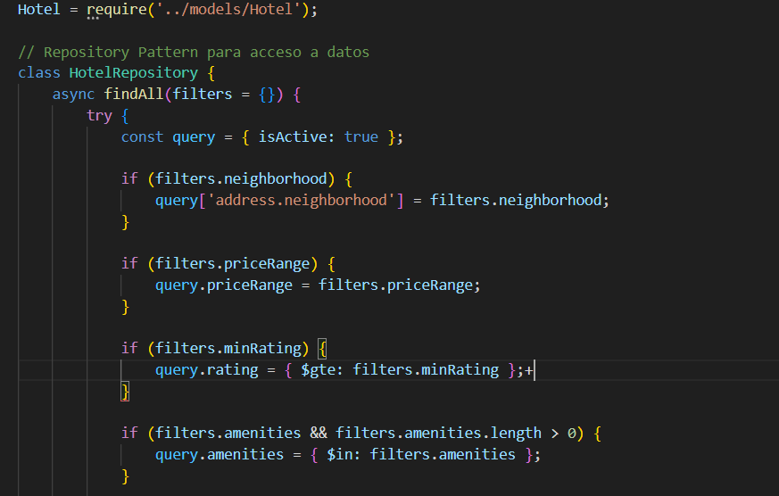
Figure 1:Repository Pattern

Facilita pruebas (mocks), cambia la fuente de datos sin tocar servicios/controladores y reduce duplicación

Service Layer (Lógica de negocio)
Intención. Orquestar casos de uso, coordinar repositorios y estandarizar respuestas (éxito/error), evitando lógica de negocio en controladores.
Aplicación en el proyecto. HotelService maneja flujos como “obtener hotel por ID e incrementar búsquedas”, “buscar por barrio” y “top más buscados”
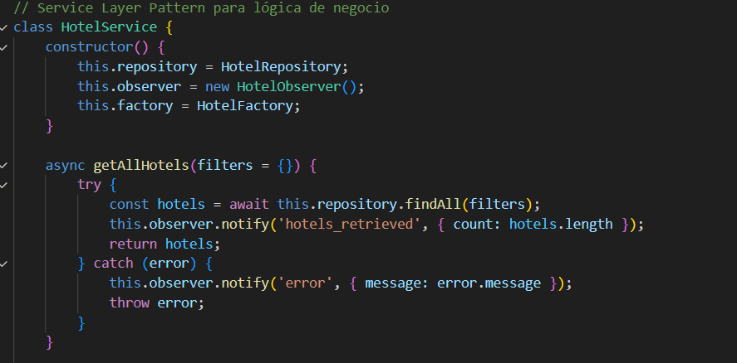
Figure 2:Service Layer
Centraliza reglas, mejora mantenibilidad y clarifica responsabilidades entre capa web y dominio

Factory Pattern (Creación y validación)
Intención. Encapsular validaciones y normalización al crear entidades, garantizando entradas correctas y consistentes.
Aplicación en el proyecto. HotelFactory valida campos requeridos, rangos de price/rating, sanea strings y define valores por defecto.
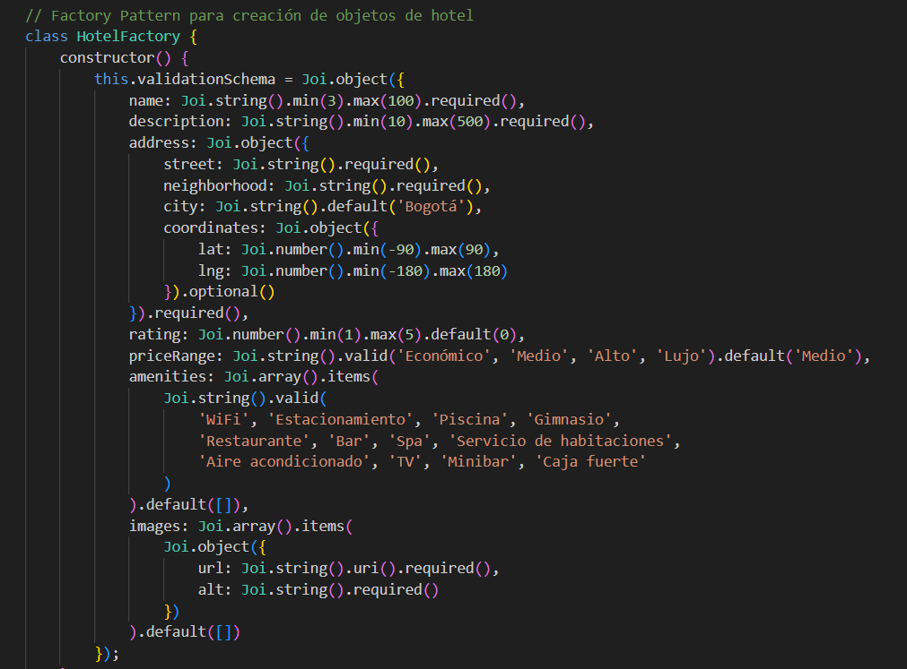
Figure 3:Factory Pattern

Evita lógica de validación duplicada, reduce errores de datos y normaliza entradas del dominio

Observer Pattern (Eventos y notificaciones)
Intención. Desacoplar emisores y suscriptores para reaccionar a eventos del dominio (p. ej., auditoría, métricas, notificaciones) sin afectar el flujo principal.
Aplicación en el proyecto. NotificationService mantiene observadores y los notifica ante eventos como hotel.created.
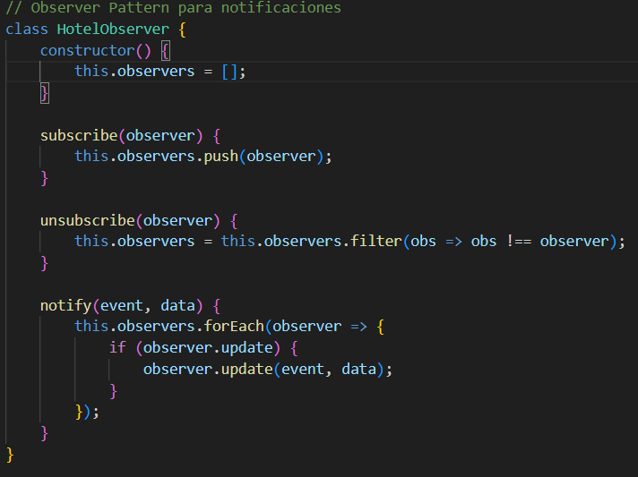
Figure 4:Observer Pattern
Permite añadir integraciones (logs, métricas, colas) sin acoplar ni romper servicios existentes.

Singleton Pattern (Conexión a base de datos)
Intención. Garantizar una única instancia compartida de un recurso costoso (p. ej., conexión a MongoDB) y controlar su ciclo de vida.
Aplicación en el proyecto. Database expone una instancia única; evita reconexiones redundantes y centraliza configuración.
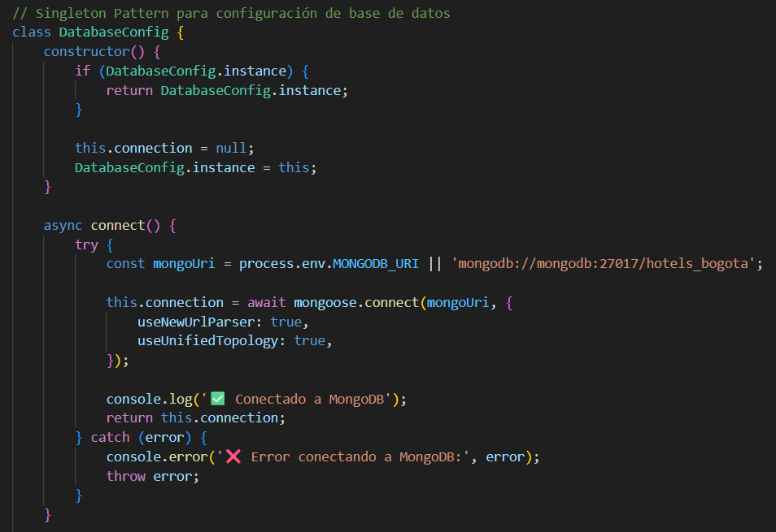
Figure 5: Singleton Pattern
Controla recursos, evita “connection storms” y simplifica el acceso a la capa de persistencia.

Microservicios
El sistema Hoteles Bogotá se implementa bajo un estilo de arquitectura de microservicios, donde cada capacidad del sistema se empaqueta y despliega de forma independiente: frontend (SPA React), backend (API REST con Node/Express) y persistencia (MongoDB). Esta separación permite ciclos de despliegue independientes, escalado selectivo por carga, y reduce el impacto de fallos locales en el resto del sistema.

Frontend (SPA)
El cliente web consume el backend mediante un punto base y endpoints REST; al cargarse realiza solicitudes paralelas a listados, “más buscados” y barrios, y usa un endpoint de búsqueda para consultas por texto. Evidencia en App.js (React):
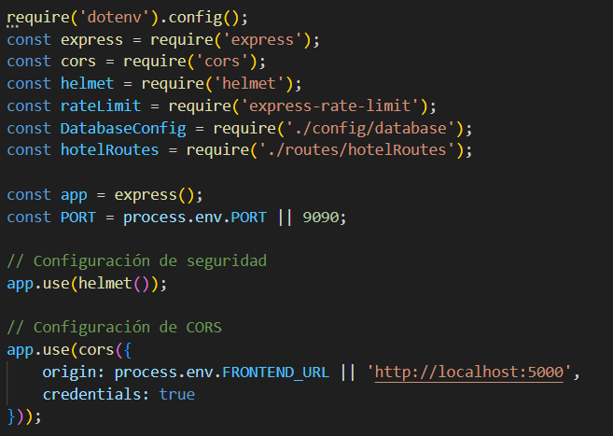
Figure 6:Frontend (SPA)

Backend (API REST)
La API expone contratos estables para consulta y gestión de hoteles (listado, búsqueda, detalle, CRUD) y un health check para operaciones. Conjunto de endpoints documentados:
GET /api/hotels
GET /api/hotels/most-searched
GET /api/hotels/neighborhoods
GET /api/hotels/search?query=nombre
GET /api/hotels/:id
POST /api/hotels
PUT /api/hotels/:id
DELETE /api/hotels/:id
GET /health

Base de datos (MongoDB)
La persistencia se mantiene como servicio independiente y accesible únicamente desde la API, preservando el principio de “database per service” (en este proyecto, una BD única para el dominio hoteles). El orquestado local y en clúster está definido en Compose/K8s.
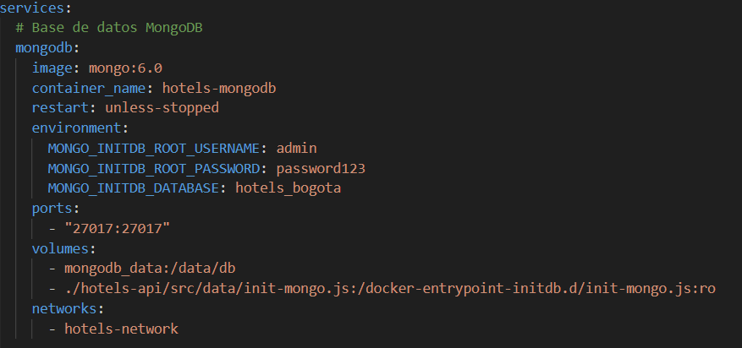
Figure 7:Base de datos (MongoDB)

Contenedores
El proyecto Hoteles Bogotá se ejecuta en tres contenedores aislados y coordinados con Docker Compose:
- mongodb: base de datos documental (persistente vía volumen).
- hotels-api: API REST en Node/Express que expone endpoints y aplica medidas de seguridad.
- hotels-frontend: interfaz web en React, servida como estáticos por Nginx.
La separación por contenedores garantiza portabilidad, reproducibilidad y aislamiento entre servicios, facilitando el despliegue local y la transición a orquestadores (Kubernetes) sin cambios en el código de negocio.

Contenedor: MongoDB (persistencia)
- Rol: almacena documentos de hoteles (nombre, descripción, imágenes, dirección, rating, priceRange, amenities, searchCount, etc.).
- Conectividad: la API se conecta por MONGODB_URI (resolviendo el hostname del servicio mongodb dentro de la red de Compose).
- Persistencia: volumen de datos para no perder información al reiniciar contenedores.
- Inicialización: (si lo definiste en tu docker-compose.yml) archivo de seed montado en /docker-entrypoint-initdb.d/ para pre-cargar datos.
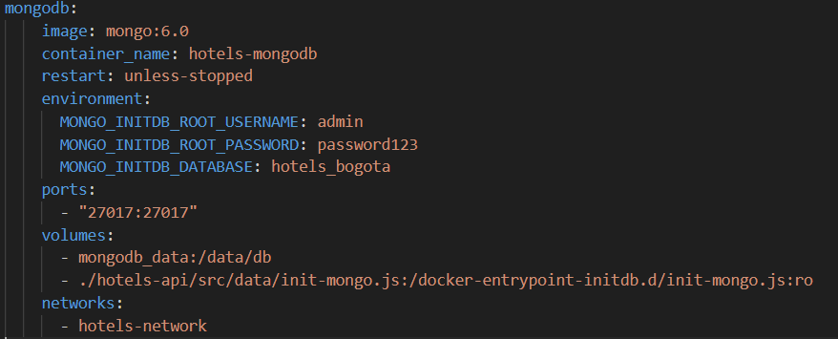
Figure 8:Contenedor: MongoDB (persistencia)

Contenedor: hotels-api (backend Node/Express)
- Rol: sirve la API REST y expone un health check (/health) para verificar disponibilidad.
- Seguridad en contenedor: configura Helmet, CORS (limitando el origen al frontend) y rate limiting (mitigación de abuso).
- Conectividad: se conecta a MongoDB con MONGODB_URI.
- Exposición: mapea 9090:9090 (host:contenedor) para consumo desde el navegador y el frontend.
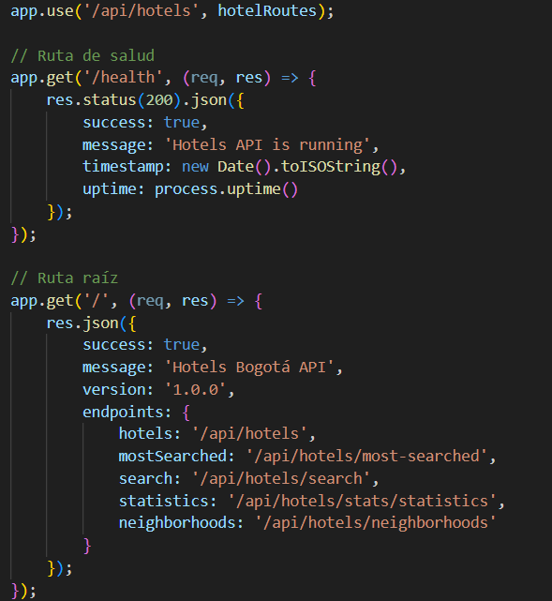
Figure 9:Contenedor: hotels-api (backend Node/Express)

Contenedor: hotels-frontend (React + Nginx)
- Rol: provee la SPA al usuario final (archivos estáticos compilados) y consume la API del contenedor hotels-api.
- Exposición: mapea 5000:80 (host:contenedor).
- Conectividad: en el código cliente, la base de la API apunta a http://localhost:9090/api (que es el puerto del contenedor backend en el host).
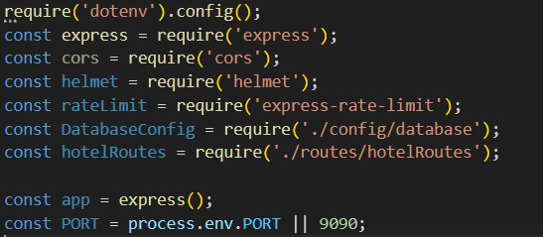
Figure 10:Contenedor: hotels-frontend (React + Nginx)

Docker
Contenerización con Docker. Se crearon imágenes para el frontend (React) y la API (Node/Express) y se orquestaron con Docker Compose junto a MongoDB. La app se ejecuta en los puertos 5000 (frontend), 9090 (API) y 27017 (MongoDB).
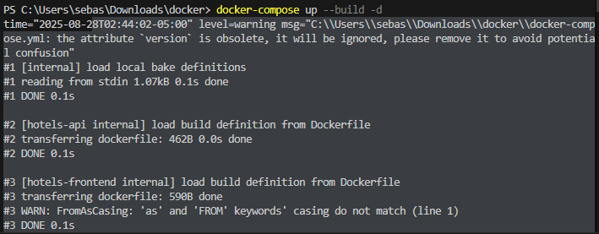
Figure 11: Docker
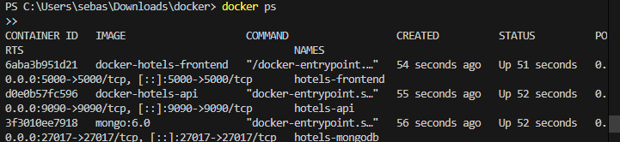
Figure 12:Docker 1
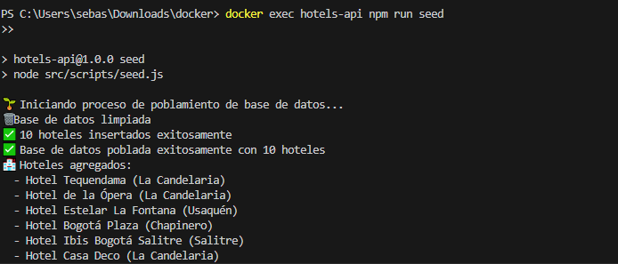
Figure 13:Docker 2
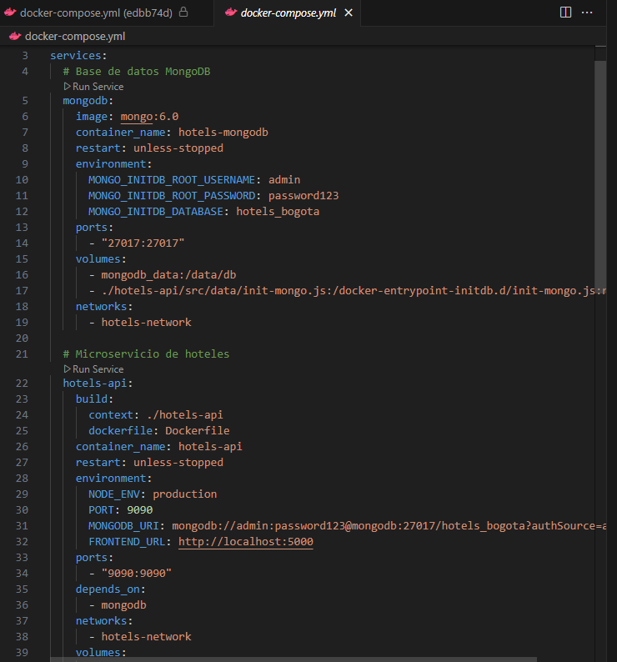
Figure 14:Docker 3
Durante la ejecución del proyecto se evidenció en la terminal, mediante el comando docker ps, la correcta inicialización de los contenedores hotels-frontend, hotels-api y hotels-mongodb, todos en estado “Up”. Posteriormente, se verificó la interfaz de usuario en el navegador a través de la dirección http://localhost:5000, así como el estado del servicio en http://localhost:9090/health, el cual respondió satisfactoriamente con “OK”. Finalmente, en la terminal del proceso seed se reportó el mensaje “10 hoteles insertados exitosamente”, confirmando la correcta carga inicial de los datos.

Kubernets

En los Kubernets podemos ver los archivos reflejados los cuales son k8s/namespace.yaml
k8s/deploy-api.yaml
k8s/deploy-frontend.yaml
k8s/deploy-mongo.yaml
K8s/nodeports.yaml
En estos archivos se refleja la importancia de la contenerización y la orquestación. Docker permite construir y ejecutar los contenedores de cada componente de la aplicación: la base de datos, la API y el frontend. De esta manera, se garantiza que cada servicio funcione de forma aislada, reproducible y portable.
Por su parte, Kubernetes actúa sobre estos contenedores para gestionarlos, escalarlos y mantenerlos disponibles dentro del clúster. Así, la aplicación cuenta con:
- Base de datos (MongoDB): responsable del almacenamiento de la información.
- API (Node/Express): encargada de la lógica y la comunicación entre la base de datos y el cliente.
- Frontend (React): interfaz gráfica que permite la interacción de los usuarios con el sistema.
En conjunto, Docker proporciona la señal y el entorno para que los contenedores funcionen, mientras que Kubernetes organiza y asegura que estos se desplieguen correctamente, ofreciendo un sistema estable, escalable y con alta disponibilidad.
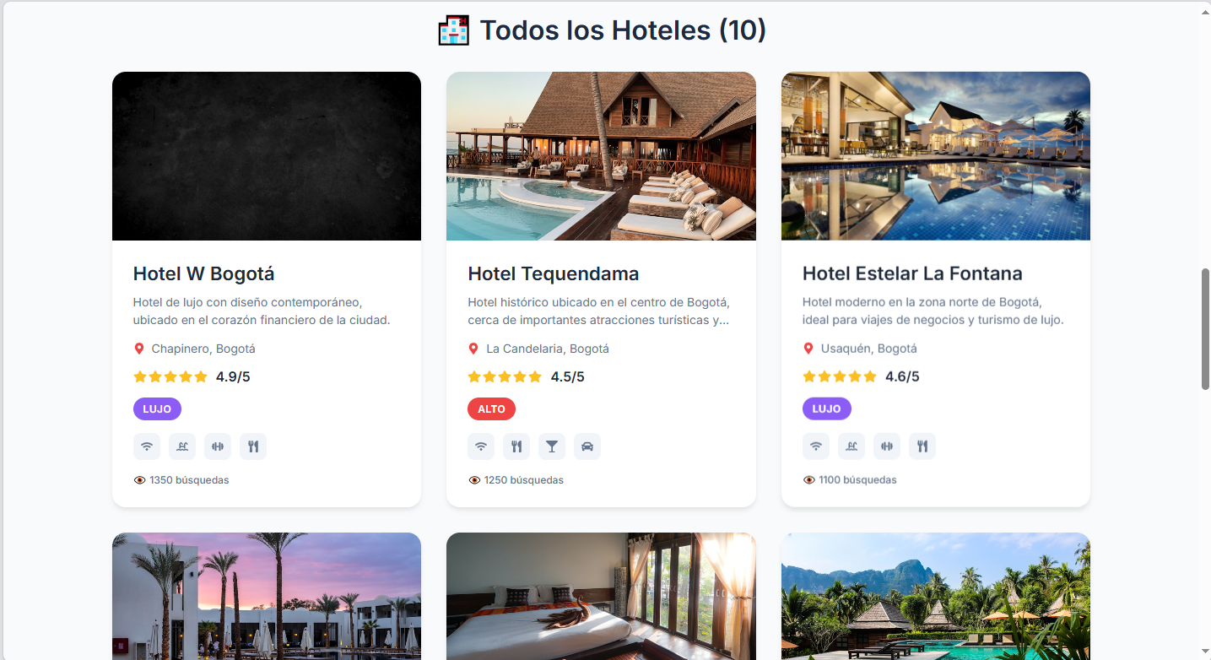
Figure 15:Kubernets
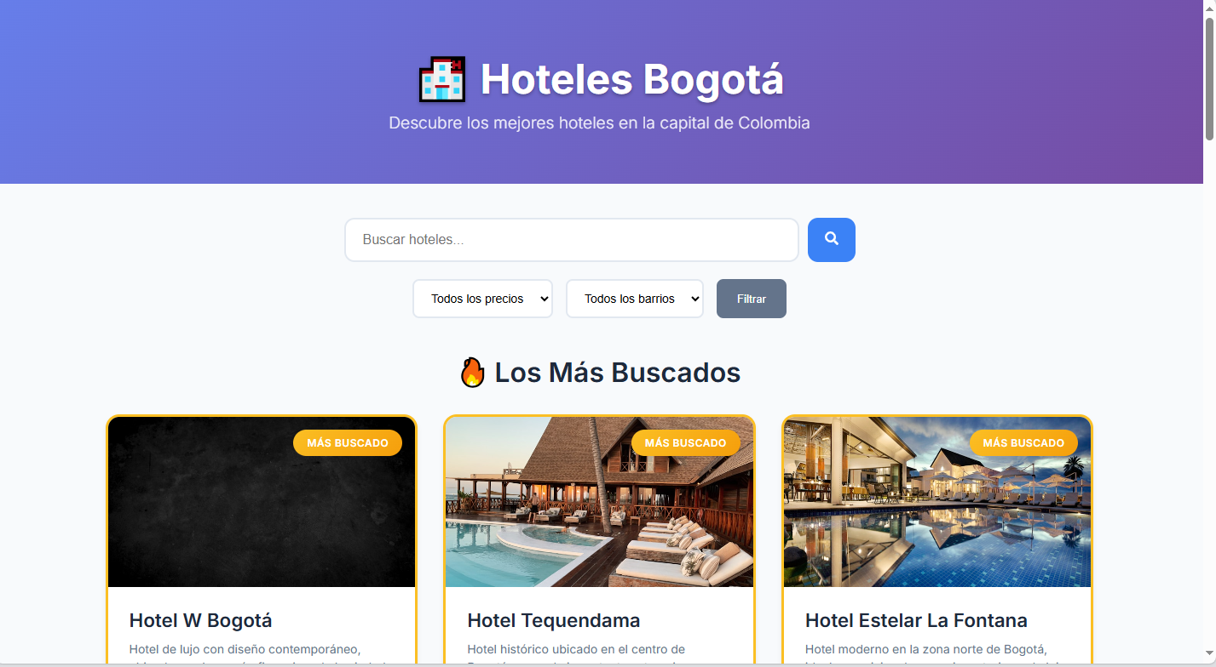
Figure 16:Kubernets

Usuario y Usabilidad

Mejoras UI/UX
Durante el desarrollo de la aplicación Hoteles Bogotá se realizaron varias mejoras en la interfaz y la experiencia del usuario con el fin de que la página fuera más clara, ordenada y fácil de usar. La idea principal fue que cualquier persona pudiera encontrar y filtrar hoteles de manera rápida, sin complicaciones y con una navegación agradable.
Entre las actualizaciones más importantes se encuentran las siguientes:
- Búsqueda con validación: se ajustó el campo de búsqueda para evitar consultas vacías o erróneas. En caso de que el usuario escriba algo inválido, el sistema muestra un mensaje informativo en lugar de un error general.
- Indicadores de carga y errores: se agregaron mensajes visuales que permiten saber cuándo el sistema está procesando una solicitud o si hay algún problema con la conexión al servidor.
- Filtros desplegables: ahora es posible filtrar los hoteles por rango de precios o por ubicación. Los menús son fáciles de entender y ayudan a que la búsqueda sea más precisa.
- Botón “Ver todos”: se incluyó una opción para volver a mostrar todo el catálogo de hoteles sin necesidad de recargar la página.
- Diseño adaptable: se mejoraron los estilos para que el sitio se visualice correctamente tanto en computadoras como en dispositivos móviles.
Estas modificaciones se implementaron principalmente en los archivos:
- Codigo/hotels-frontend/src/App.js
- Codigo/hotels-frontend/src/App.css
En general, los cambios mejoraron notablemente la usabilidad de la aplicación. Ahora la navegación es más fluida, las acciones del usuario se responden de forma visual y el diseño transmite una sensación más moderna y profesional. Con esto se buscó que Hoteles Bogotá no solo funcione bien técnicamente, sino que también ofrezca una buena experiencia a quienes la utilizan.

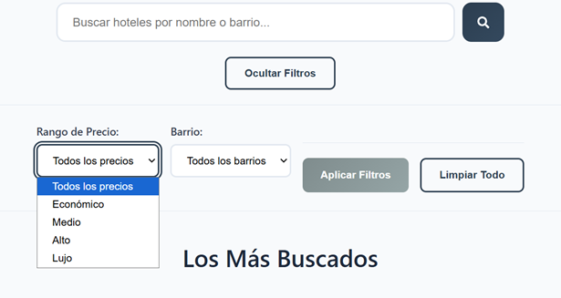
Figure 17:Imagen mejora UI/UX

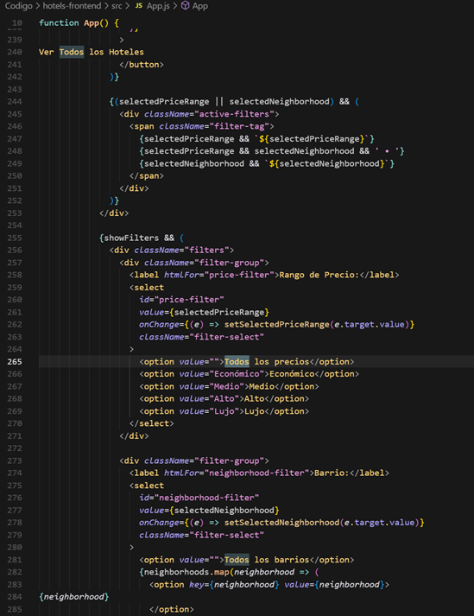
Figure 18:Codigo de la imagen UX

Slider “Los Más Buscados”
En esta sección se implementó un carrusel dinámico que permite mostrar de forma atractiva los hoteles más destacados de la plataforma. El objetivo fue lograr una presentación visual más moderna y fluida, en la que los usuarios pudieran recorrer las opciones sin necesidad de hacer búsquedas adicionales.
El componente cuenta con autoplay, lo que significa que las imágenes cambian automáticamente después de unos segundos, manteniendo la página activa y en constante movimiento. Además, se añadieron botones de navegación previa y siguiente, junto con indicadores visuales que muestran en qué parte del carrusel se encuentra el usuario, facilitando la interacción.
La programación de la lógica del slider se realizó en el archivo:
- Codigo/hotels-frontend/src/App.js
Y los estilos visuales se configuraron en:
- Codigo/hotels-frontend/src/App.css (clases .slider-*).
Gracias a esta implementación, la sección de “Los Más Buscados” se convirtió en una parte llamativa del sitio, que resalta los hoteles de mayor interés y mejora la experiencia visual. Además, el diseño mantiene coherencia con el resto de la interfaz, cuidando tanto la estética como la funcionalidad para ofrecer una navegación más atractiva y moderna.

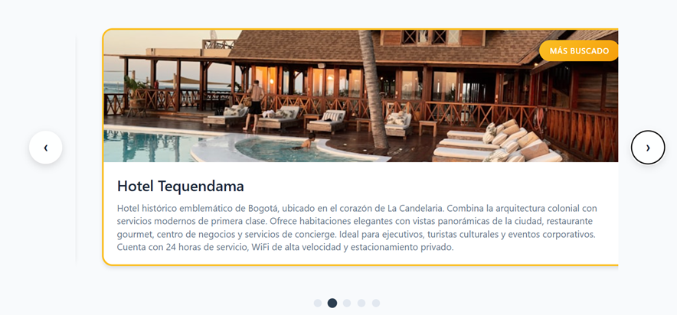
Figure 19:Slider

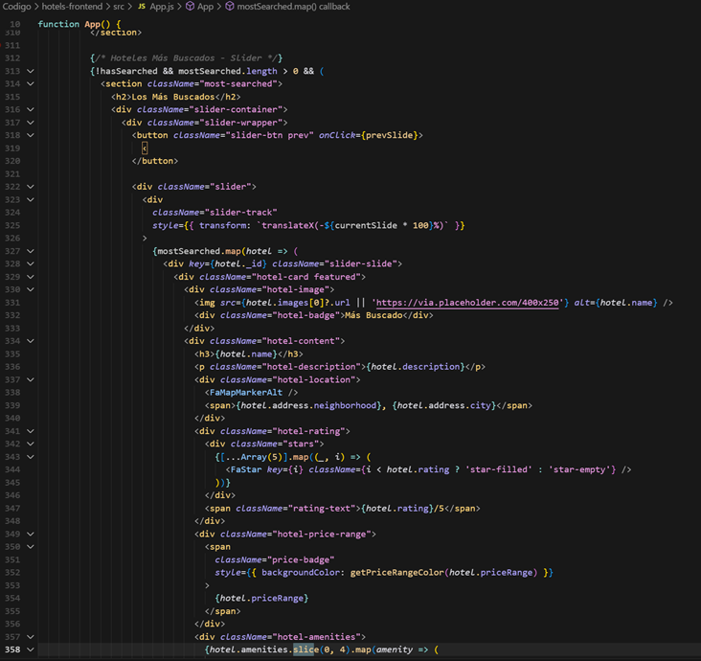
Figure 20:Codigo de el Slider

FILTROS Y RESULTADOS
En esta parte del proyecto se mejoró el sistema de filtros para que los usuarios pudieran realizar búsquedas más precisas dentro del catálogo de hoteles. Ahora la interfaz muestra de manera clara las etiquetas de los filtros activos y un resumen de los resultados obtenidos. Esto permite que el usuario sepa exactamente qué criterios tiene aplicados durante la búsqueda.
También se incorporó un mensaje personalizado cuando no se encuentran coincidencias. En lugar de dejar la pantalla vacía, se muestra un aviso que indica que no hay resultados disponibles con los filtros seleccionados, junto con un botón de acción para volver a ver todos los hoteles. Este pequeño detalle mejora la experiencia de navegación, evitando confusión y orientando al usuario a continuar explorando el sitio.
Las funcionalidades y el diseño visual de esta sección se desarrollaron en los archivos:
- Codigo/hotels-frontend/src/App.js
- Codigo/hotels-frontend/src/App.css (clases: .filters-toggle, .active-filters, .search-results, .no-results).
Gracias a estas mejoras, el sistema de búsqueda se volvió más claro, organizado y fácil de usar. Los filtros activos, los mensajes informativos y la posibilidad de reiniciar la búsqueda hacen que la página Hoteles Bogotá ofrezca una experiencia más completa y profesional.
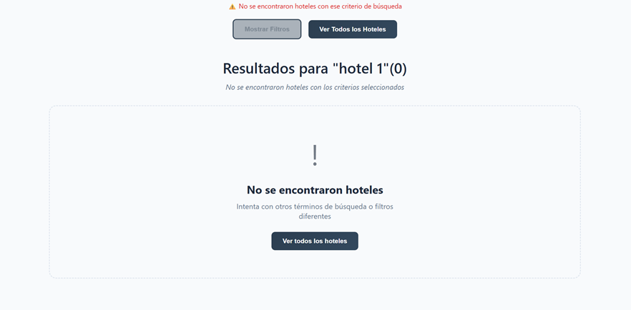
Figure 21:Imagen Filtros y resultados

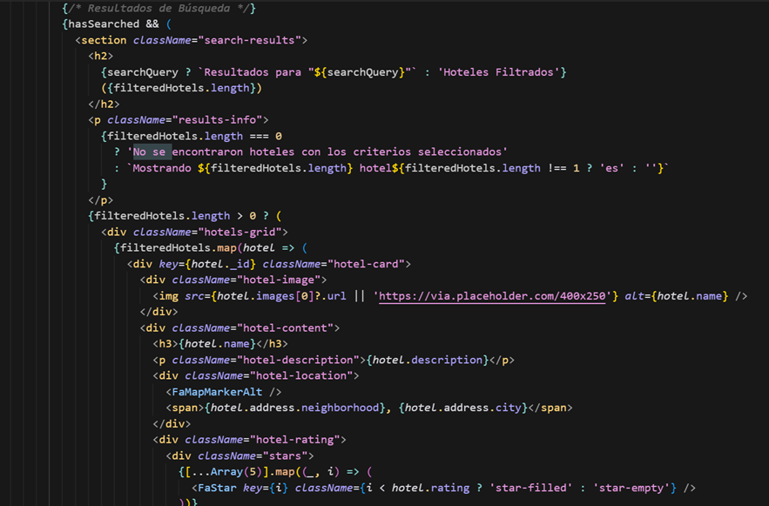
Figure 22:Codigo Filtros y resultados

Estilo y Accesibilidad
En esta parte del proyecto se buscó mejorar la apariencia visual de la aplicación y asegurar que todos los elementos fueran accesibles y fáciles de identificar. Se actualizó la paleta de colores utilizando tonos gris y azul, lo que aportó una sensación más moderna y profesional al diseño general de Hoteles Bogotá.
Además, se trabajó en la consistencia de los botones, aplicando estilos diferenciados para las versiones primary, secondary y outline. Esto permite que el usuario identifique de manera más clara las acciones principales de las secundarias dentro de la interfaz.
También se reforzó la accesibilidad visual, agregando un focus más notorio en los elementos interactivos. De esta forma, los usuarios que navegan con teclado o requieren apoyo visual pueden orientarse con mayor facilidad.
La estructura de los estilos y ajustes de diseño se encuentra en el archivo:
- Codigo/hotels-frontend/src/App.css.
Gracias a estas mejoras, el sitio no solo se ve más equilibrado y estético, sino que también cumple con mejores prácticas de accesibilidad, garantizando una experiencia más inclusiva y funcional en diferentes dispositivos y tamaños de pantalla.

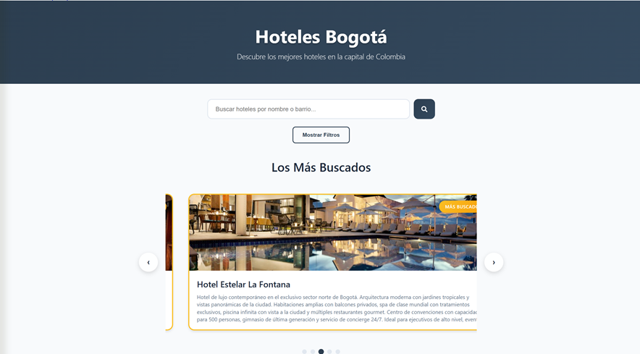
Figure 23:Imagen Estilo y Accesibilidad
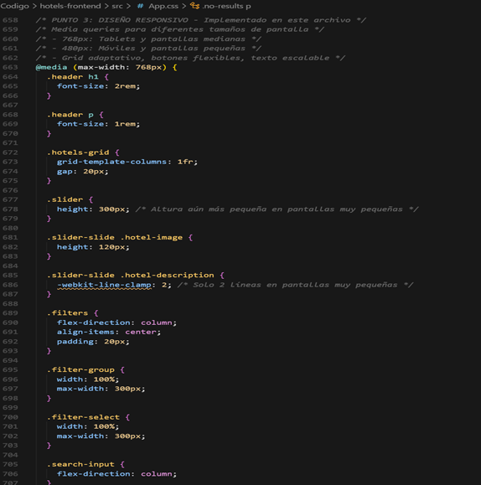
Figure 24:Codigo estilo y accesibilidad

Wireflows
Los wireflows son una combinación entre los diagramas de flujo y los wireframes (bocetos de interfaz). Este tipo de representación permite visualizar de forma ordenada cómo se mueve un usuario dentro de una aplicación o sitio web, mostrando tanto las pantallas como las acciones que las conectan. En lugar de limitarse a mostrar solo el diseño de cada vista, el wireflow detalla la navegación completa, los puntos de interacción y las rutas posibles según las decisiones del usuario.
En el proyecto Hoteles Bogotá, se implementó este recurso para documentar la estructura de navegación y el comportamiento del usuario al interactuar con los filtros y las búsquedas. Gracias a este esquema se puede observar cómo el usuario inicia en la pantalla principal, ingresa criterios de búsqueda, aplica filtros, revisa resultados y finalmente recibe mensajes en caso de no encontrar coincidencias.
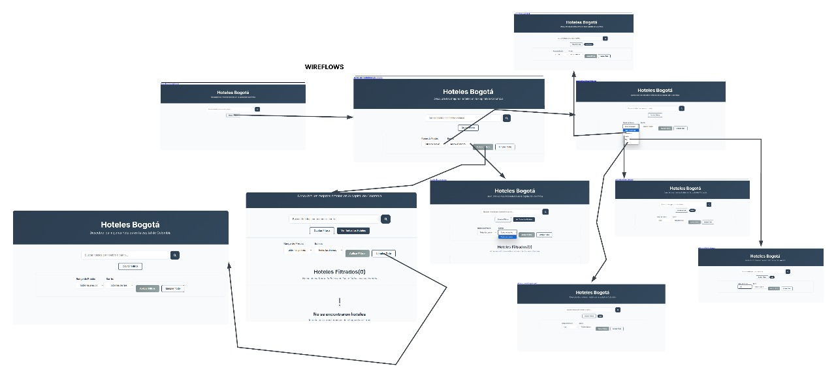
Figure 25:Imagen Wireflows Diagrama
En la imagen se muestra el recorrido visual de estas acciones:
- En la parte superior se encuentra la página de inicio, donde el usuario puede ingresar el nombre o barrio del hotel.
- A partir de allí, se despliegan las rutas que llevan a diferentes pantallas según los filtros aplicados o los resultados obtenidos.
- También se incluye el flujo que conduce al mensaje de “No se encontraron hoteles”, lo que ayuda a entender cómo la interfaz responde ante búsquedas sin resultados.
El uso del wireflow permitió planificar la experiencia de usuario de manera más clara antes de implementar el diseño final, garantizando que cada interacción estuviera bien pensada y conectada con el objetivo general del sitio: facilitar la búsqueda de los mejores hoteles en Bogotá.
Link de el Wireflows: https://lucid.app/lucidspark/424c04f0-0e82-4ee2-94ce-d1f5fc9ae63c/edit?viewport_loc=-2331%2C-537%2C4045%2C1847%2C0_0&invitationId=inv_28aaf8f5-9bd4-4ff6-abcf-570aa8e9ac2b

Sitemap
El sitemap o mapa del sitio es una representación visual de la estructura general de la aplicación Hoteles Bogotá. Este diagrama permite entender cómo se organizan las diferentes pantallas y cómo se conecta cada una de ellas dentro del flujo de navegación. Su propósito principal es ofrecer una visión clara del recorrido que realiza el usuario, desde el momento en que ingresa al sitio hasta que aplica filtros o visualiza los resultados de búsqueda.
Se incluyó en el documento porque facilita la comprensión de la lógica de navegación y la jerarquía de las páginas, ayudando tanto en la etapa de diseño como en el desarrollo. Gracias al sitemap fue posible definir la relación entre las secciones y garantizar una experiencia de usuario fluida y coherente.
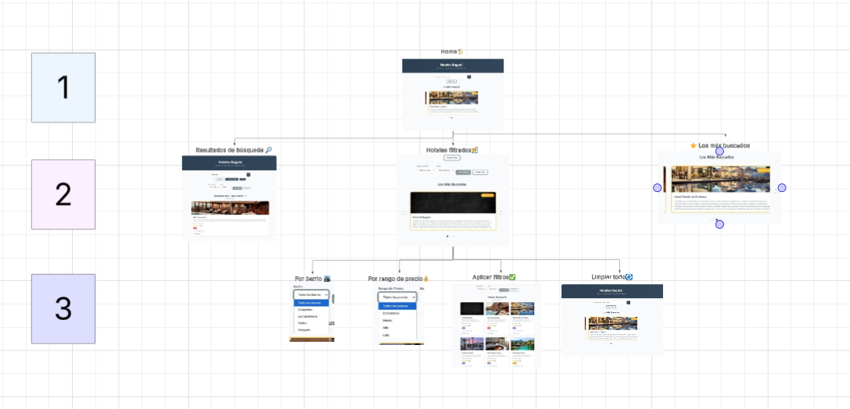
Figure 26:Imagen SITE MAP

En la imagen se observan tres niveles principales que estructuran el recorrido:
- Paso 1: Corresponde a la pantalla inicial o Home. Aquí el usuario puede ver los hoteles más buscados y acceder al buscador principal. Este es el punto de partida de toda la navegación.
- Paso 2: Representa el proceso de búsqueda y filtrado. En este nivel el usuario puede aplicar filtros por barrio o rango de precios, ver los resultados de acuerdo con los criterios seleccionados o recibir un mensaje cuando no hay coincidencias.
- Paso 3: Muestra las acciones posteriores, como limpiar los filtros y volver a la vista general de hoteles o explorar nuevamente las opciones. Este paso cierra el flujo, permitiendo reiniciar el proceso de búsqueda sin tener que recargar la página.
En conjunto, el sitemap demuestra cómo la interfaz guía al usuario de forma lógica y sencilla, priorizando la funcionalidad y la usabilidad del sitio.
Link del SiteMap:https://lucid.app/lucidchart/110c9dac-a0c6-4aee-a53d-b2af5b01571b/edit?viewport_loc=-2502%2C-1426%2C6342%2C3433%2C0_0&invitationId=inv_0ca945c6-ca20-4855-87cc-0a94087db7e9

Resultados
La aplicación Hoteles Bogotá se ejecutó correctamente en el entorno de contenedores Docker y en Kubernetes. En Docker, el frontend estuvo disponible en http://localhost:5000 y la API respondió satisfactoriamente en http://localhost:9090/health. En Kubernetes, el despliegue se realizó mediante NodePorts, exponiendo la interfaz en http://localhost:30080 y la API en http://localhost:30090/health. Asimismo, se validó la inicialización de datos con el script npm run seed, confirmando la inserción exitosa de 10 hoteles en la base de datos MongoDB. Estos resultados demuestran la correcta interacción entre los microservicios, el aislamiento de componentes en contenedores y la orquestación eficiente dentro del clúster.

Conclusiones

- El uso de microservicios permitió una separación clara de responsabilidades (frontend, backend y base de datos), favoreciendo la mantenibilidad y escalabilidad del sistema.
- La contenerización con Docker garantizó portabilidad y reproducibilidad, facilitando la transición del entorno local hacia la orquestación con Kubernetes sin cambios significativos en el código.
- La orquestación con Kubernetes proporcionó tolerancia a fallos, balanceo de carga y escalabilidad automática, consolidándose como una herramienta clave para el despliegue de aplicaciones modernas en entornos distribuidos.
- Los patrones de diseño aplicados (Repository, Factory, Service Layer, Observer y Singleton) fortalecieron la arquitectura del software al reducir la duplicación de código, centralizar la lógica de negocio y asegurar la consistencia en los datos.
- El proyecto demuestra la viabilidad de integrar tecnologías actuales (React, Node.js, MongoDB, Docker y Kubernetes) en una solución orientada al sector turístico, con potencial de escalamiento a escenarios de producción reales.
- La implementación de mejoras UI/UX optimizó la experiencia del usuario al incluir validación de búsqueda, manejo de errores y filtros dinámicos, logrando una navegación más intuitiva y visualmente atractiva.
- El diseño del slider y la incorporación de una nueva paleta de colores mejoraron la accesibilidad y coherencia visual, haciendo que la interfaz fuera más clara y adaptada a diferentes dispositivos.
- El uso de wireflows permitió representar de manera precisa el flujo de interacción entre las distintas pantallas, facilitando la comprensión del comportamiento del sistema antes de su implementación.
- El sitemap proporcionó una visión global de la estructura de navegación, ayudando a planificar la jerarquía de las vistas y asegurar una experiencia fluida para el usuario.
- En conjunto, el proyecto Hoteles Bogotá evidencia una correcta integración entre el desarrollo técnico, la arquitectura distribuida y el diseño centrado en el usuario, demostrando que la tecnología y la usabilidad pueden trabajar en armonía para ofrecer una aplicación funcional, escalable y visualmente coherente.

Referencias
Bass, L. C. (2022). Software architecture in practice.
CNCF. (2023.). Kubernetes documentation. Retrieved from Cloud Native Computing Foundation: https://kubernetes.io/docs/
Fowler, M. (2015). Microservices: a definition of this new architectural term. Retrieved from Martin Fowle: https://martinfowler.com/articles/microservices.html
Gamma, E. H. (1995). Design patterns: Elements of reusable object-oriented software. Addison-Wesley.
Hat., R. (2023). What is container orchestration? Retrieved from Red Hat: https://www.redhat.com/en/topics/containers/what-is-container-orchestration
Inc.., D. (2023.). Docker documentation. Retrieved from Docker: https://docs.docker.com
Merkel, D. (2014.). Docker: Lightweight Linux containers for consistent development and deployment. Linux Journal.
Newman, S. (2021). Building microservices: Designing fine-grained systems. O’Reilly Media.
Richardson, C. (2018). Microservices patterns: With examples in Java. Manning.

